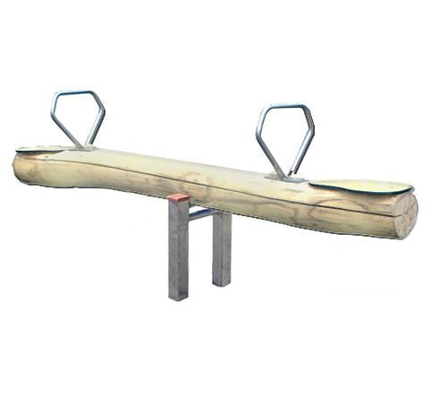
Descrizione:
Bilico a 2 posti, adatto a bambini dai 2 ai 12 anni.
Trave oscillante realizzata con una trave in castagno
scortecciato del diametro di 12/16 cm, trattato con
vernici che ne premettono la tenuta agli agenti
atmosferici.
Seggiolino in hpl colorato e maniglioni in acciaio.
Si consiglia manutenzione annuale.
QUESTA STRUTTURA NON RICHIEDE L'UTILIZZO DI
PAVIMENTAZIONE ANTITRAUMA, SE INSTALLATA SU
PRATO
Categoria: Bilici per parchi gioco
Codice: EP01031
Tipi di scuola: nido, materna, adulto

